Chủ đề: [Giải toán 6 sách kết nối tri thức với cuộc sống] tập 2 - Bài 39. Bảng thống kê và biểu đồ tranh. (Chương 9 - Dữ liệu và xác suất thực nghiệm).
Dưới đây Đọc tài liệu xin gợi ý trả lời Luyện tập 2 trang 75 SGK Toán lớp 6 Tập 2 sách Kết nối tri thức với cuộc sống theo chuẩn chương trình mới của Bộ GD&ĐT:

Giải Luyện tập 2 trang 75 Toán lớp 6 Tập 2 Kết nối tri thức
Câu hỏi : Biểu đồ tranh ở bên cho biết món ăn sáng yêu thích của các bạn trong lớp.
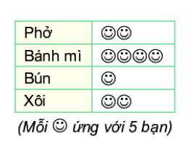
Lập bảng thống kê biểu diễn số lượng học sinh trong lớp yêu thích mỗi món ăn.
Giải
Số lượng học sinh trong lớp yêu thích phở là:
5. 2 = 10 ( học sinh)
Số lượng học sinh trong lớp yêu thích bánh mì là:
5. 4 = 20 ( học sinh)
Số lượng học sinh trong lớp yêu thích bún là:
5. 1 = 5 ( học sinh)
Số lượng học sinh trong lớp yêu thích phở là:
5. 2 = 10 ( học sinh)
Ta có bảng thống kê sau:
Tên món ăn | Phở | Bánh mì | Bún | Xôi
Số lượng học sinh | 10 | 20 | 5 | 10
-/-
Vậy là trên đây Đọc tài liệu đã hướng dẫn các em hoàn thiện phần giải toán 6: Luyện tập 2 trang 75 Toán lớp 6 Tập 2 Kết nối tri thức. Chúc các em học tốt.

